**Открытое занятие по развитию речи в ясельной группе.**

**Купаем куклу.**

**Задачи:** Закреплять представление детей о предметах одежды; упражнять в назывании облегчённых слов (мыло, вода, купать и др.) побуждать инициативные действия детей, обращение к взрослому; создавать радостное настроение.

**Оборудование:** Кукла, ванночка, мыло, лейка, полотенце.

**Ход занятия**

**Воспитатель смотрит куклу: -** Ой, ребятки, посмотрите, что случилось с нашей Катей? - Ах ты, девочка, чумазая, где ты ручки так измазала? Грязные ладошки. – Где ты щёчки и носик, так испачкала? Что же делать? Плохо когда кукла грязная, как же ей помочь?

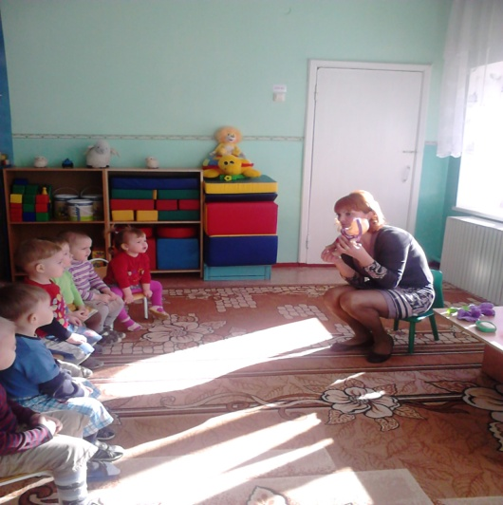

-Катя, что-то мне говорит. Наша Катя хочет купаться в ванне. Давайте ей поможем. Что сначала надо сделать? Снять одежду, снимем платье. Где платье? Настя? Покажи. А теперь помоги снять платье. Далее снимаем другие предметы одежды и называем их хором и индивидуально.

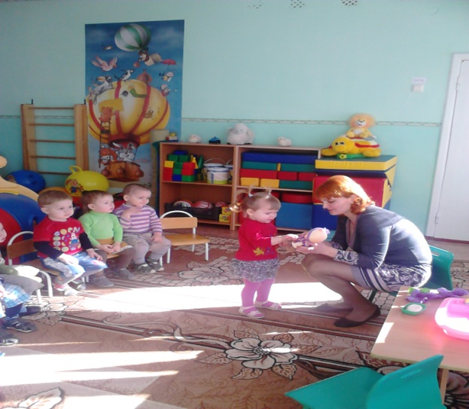

**Воспитатель:** - Всю одежду сняли? Слава положи одежду Кати на стульчик. Молодец Слава. - Артём, где наша ванночка? Сейчас будем купать Катю. – В чём будем купать Катю? ( Спрашивает у детей). Где мыло? - Юра покажи. Какое мыло душистое, пахнет.

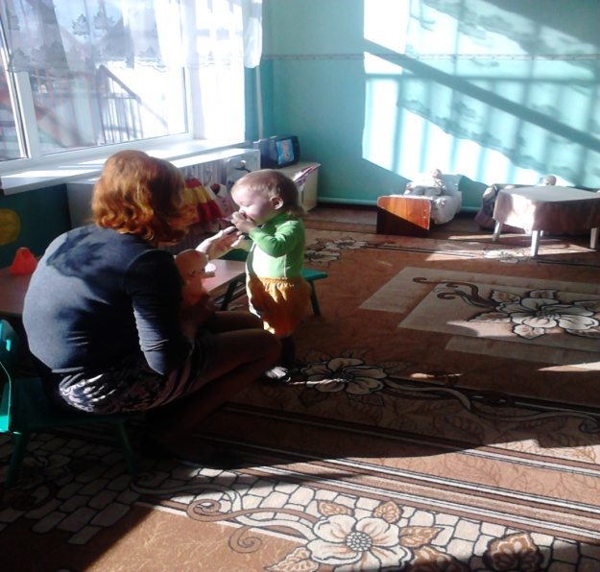

- Ах, какое мыло душистое, моем лицо, руки, ноги. Воспитатель называет и спрашивает детей:- Что это? Кате нравится купаться, ой как она радуется. Водичка тёплая.

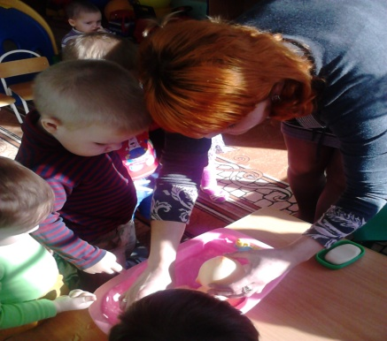

- Максим, помоги мне ополоснуть Катю. Ребёнок поливает водой из лейки, а воспитатель помогает поддерживать её.

«Тёплую водичку льём на нашу птичку.

Ой, с гуся вода, а с Кати худоба».

(Е. Благинина.)

Вот и вымыли Катю! Надо вытереть полотенцем. Где полотенце? Оля принеси. Полотенце мягкое, пушистое. Кирилл, помоги вытереть Катю. Вот какая наша Катя стала. Чистая, хорошая, а не девочка чумазая. Теперь можно и поиграть с Катей.